BÁO CÁO LAB 10 - REMOTE DNS CACHE POISONING
Họ tên: Mai Nguyễn Trường Duy
MSSV: 1150070006
Lớp: 11_ĐH_TMĐT
Ngày thực hành: 03/11/2026
Link YT:
BÀI LÀM
Tạo Snapshot cho cả pfSense và Kali
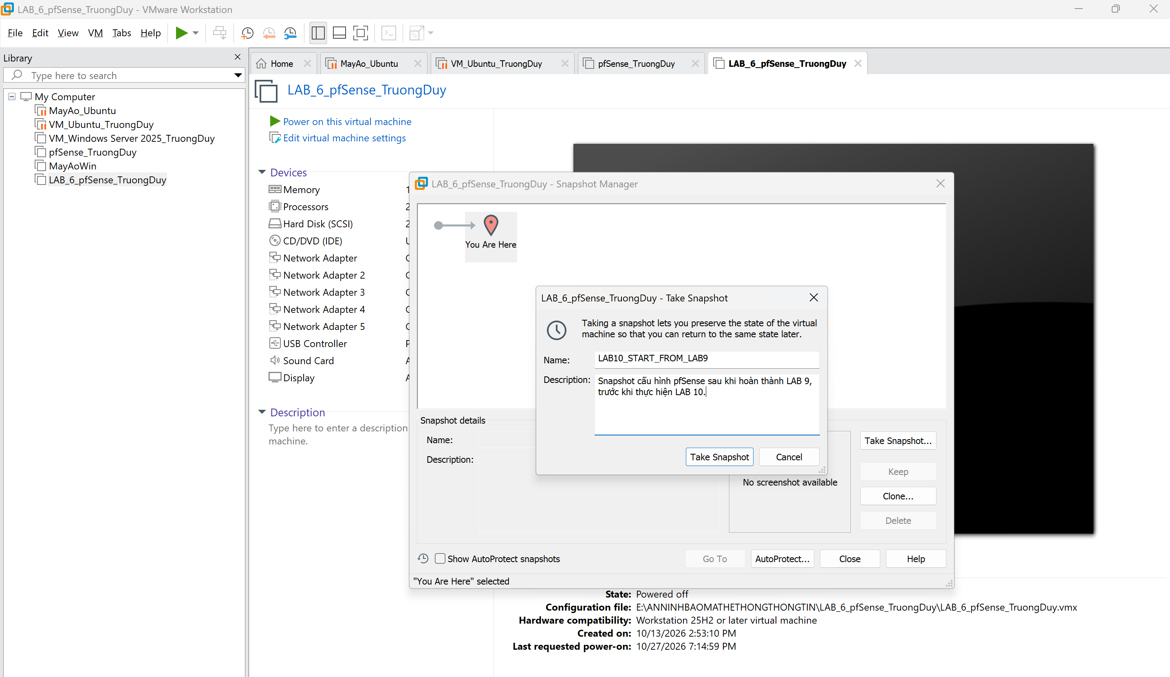
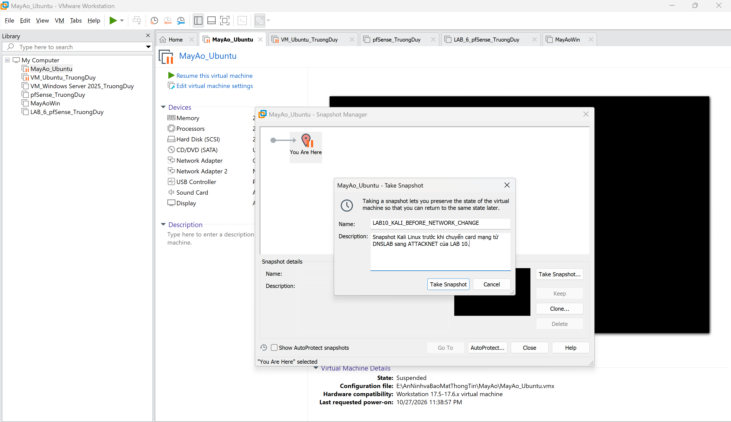
Tạo mạng ATTACKNET Lưu và cấu hình OPT4
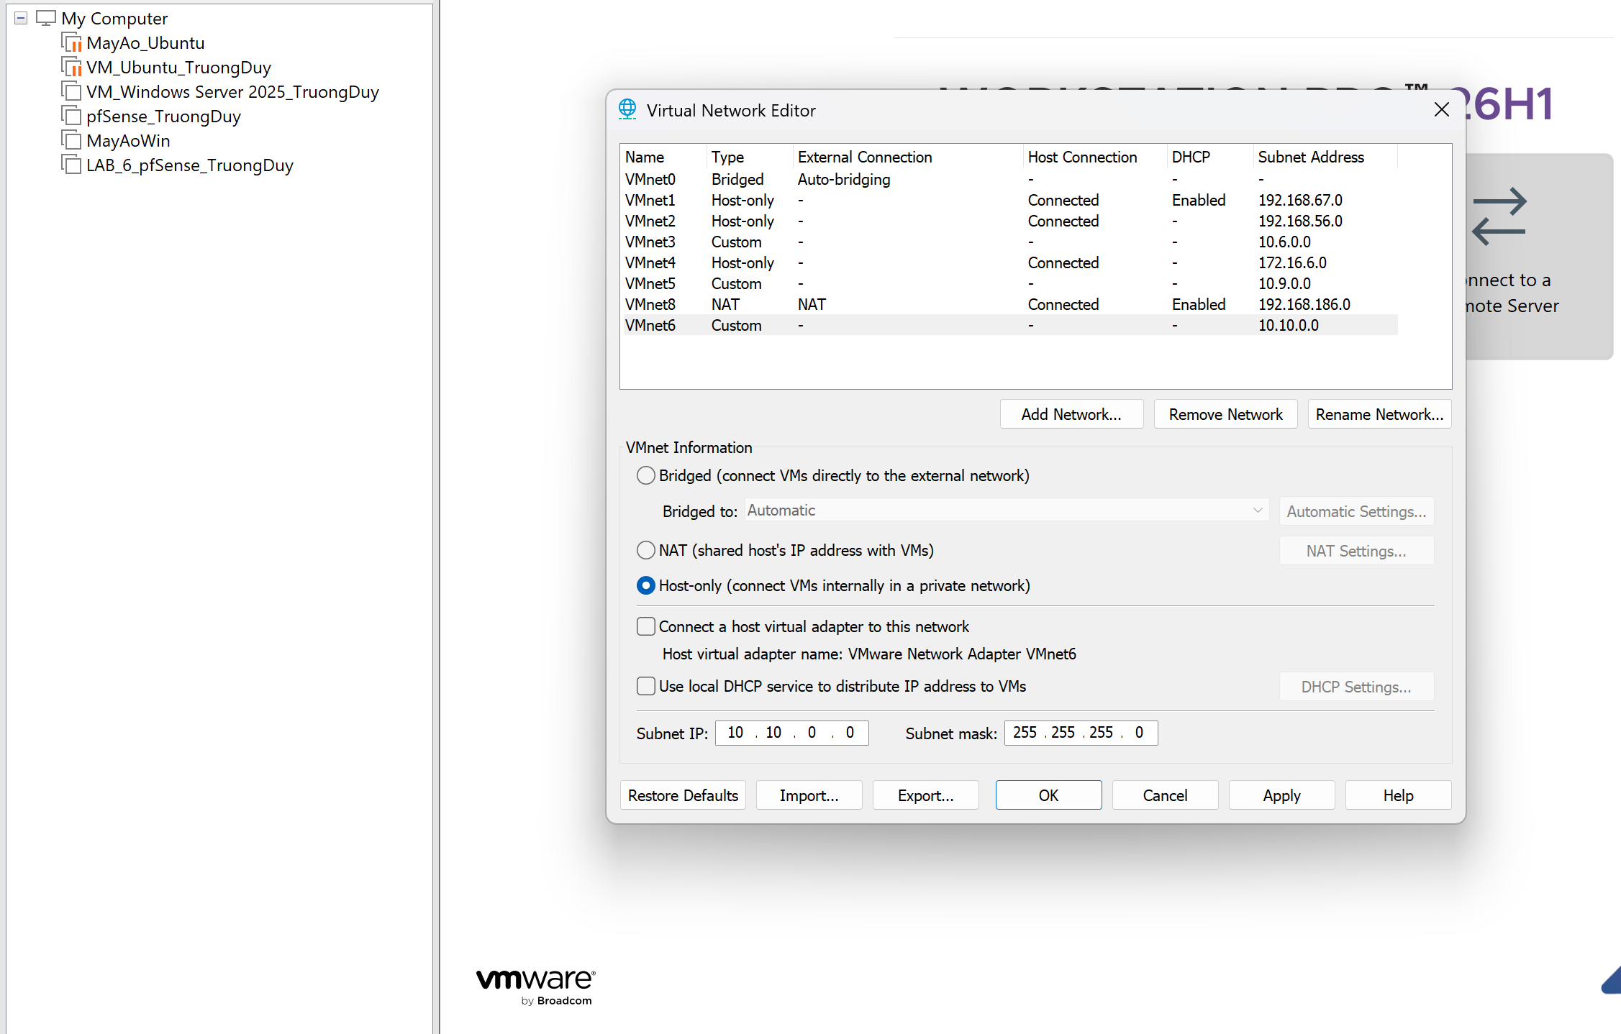
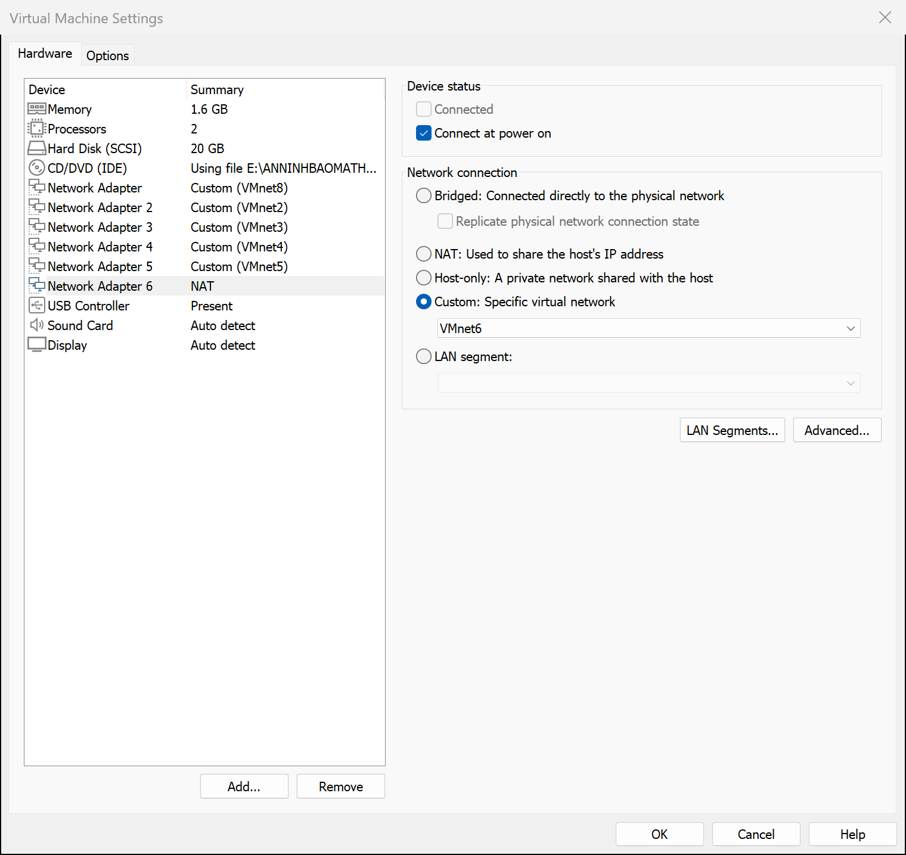
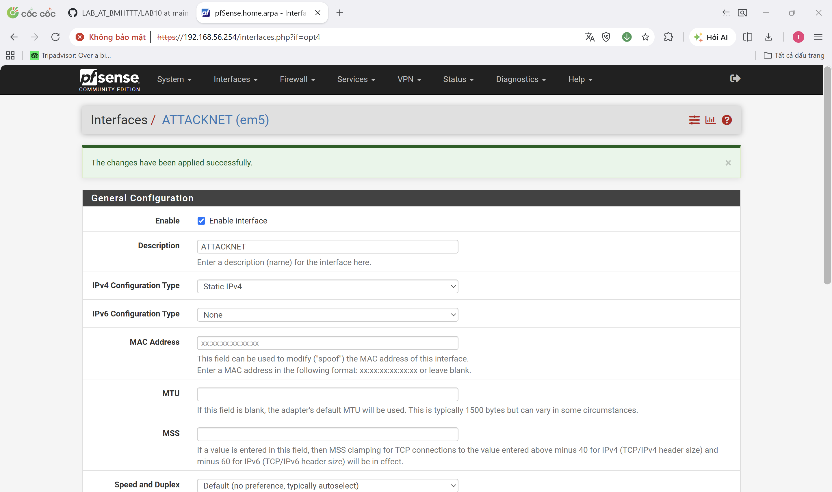
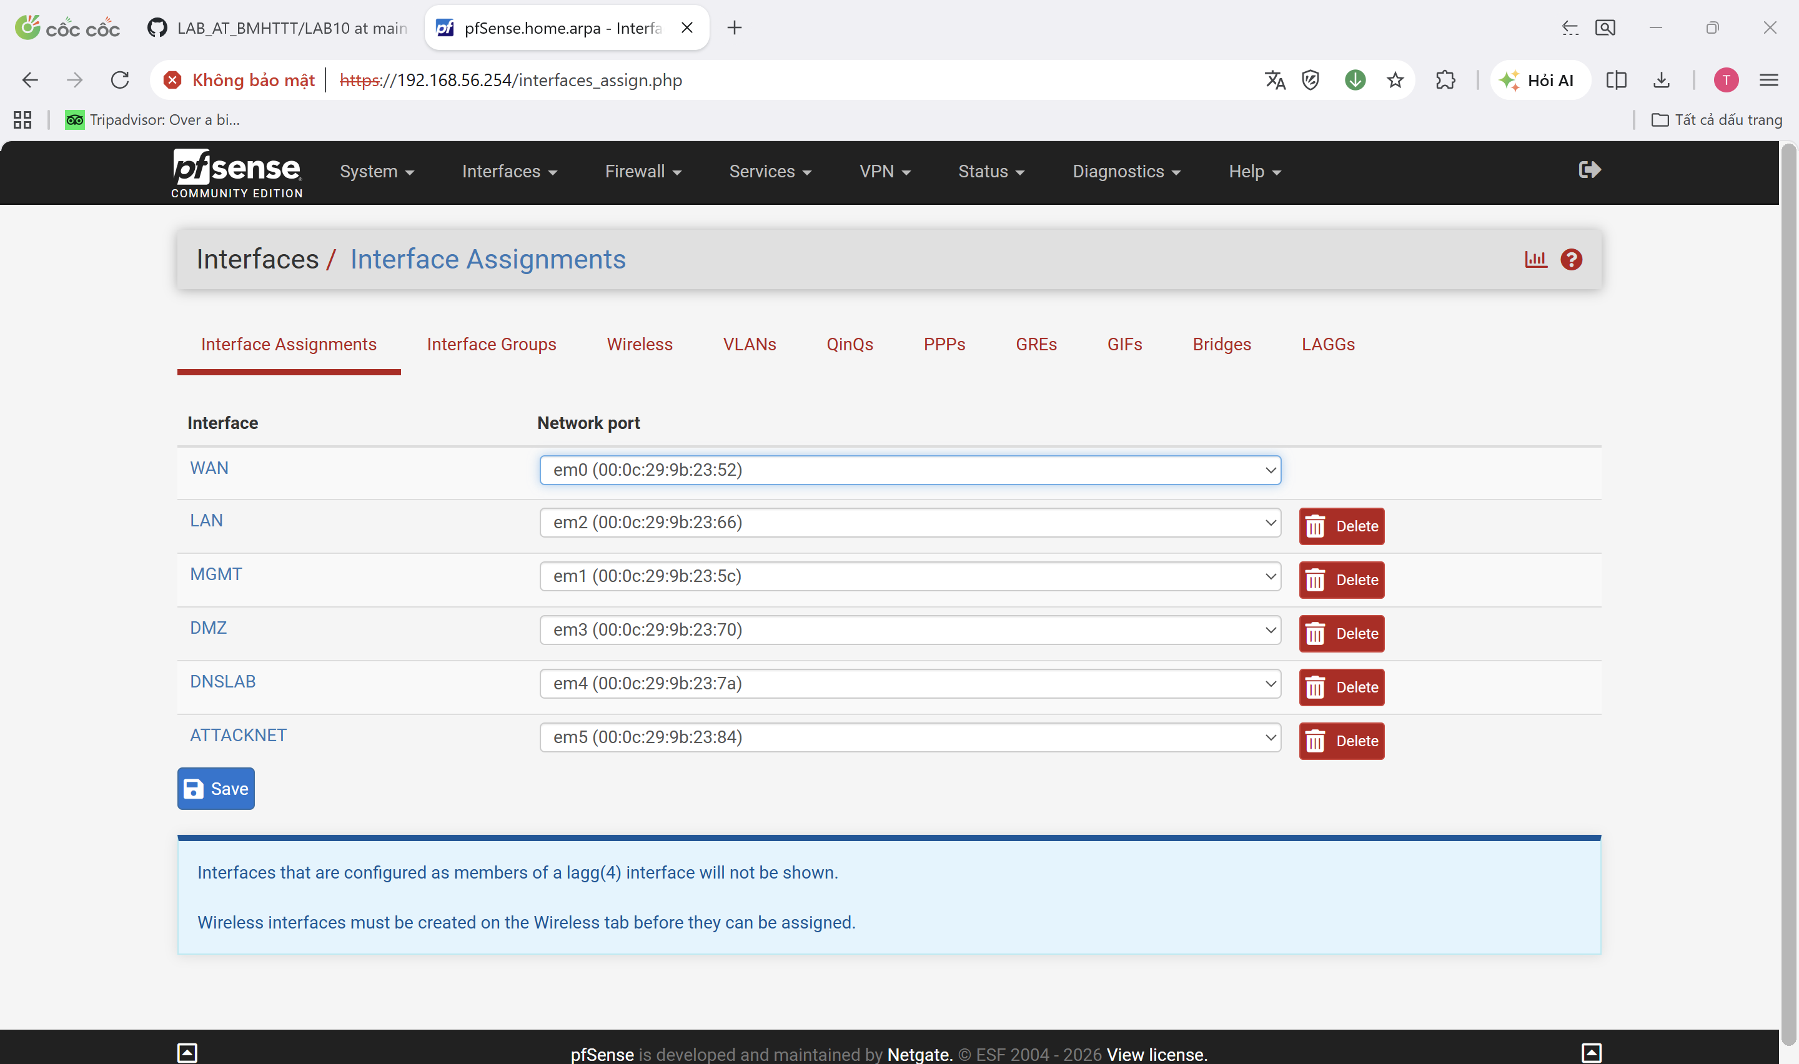
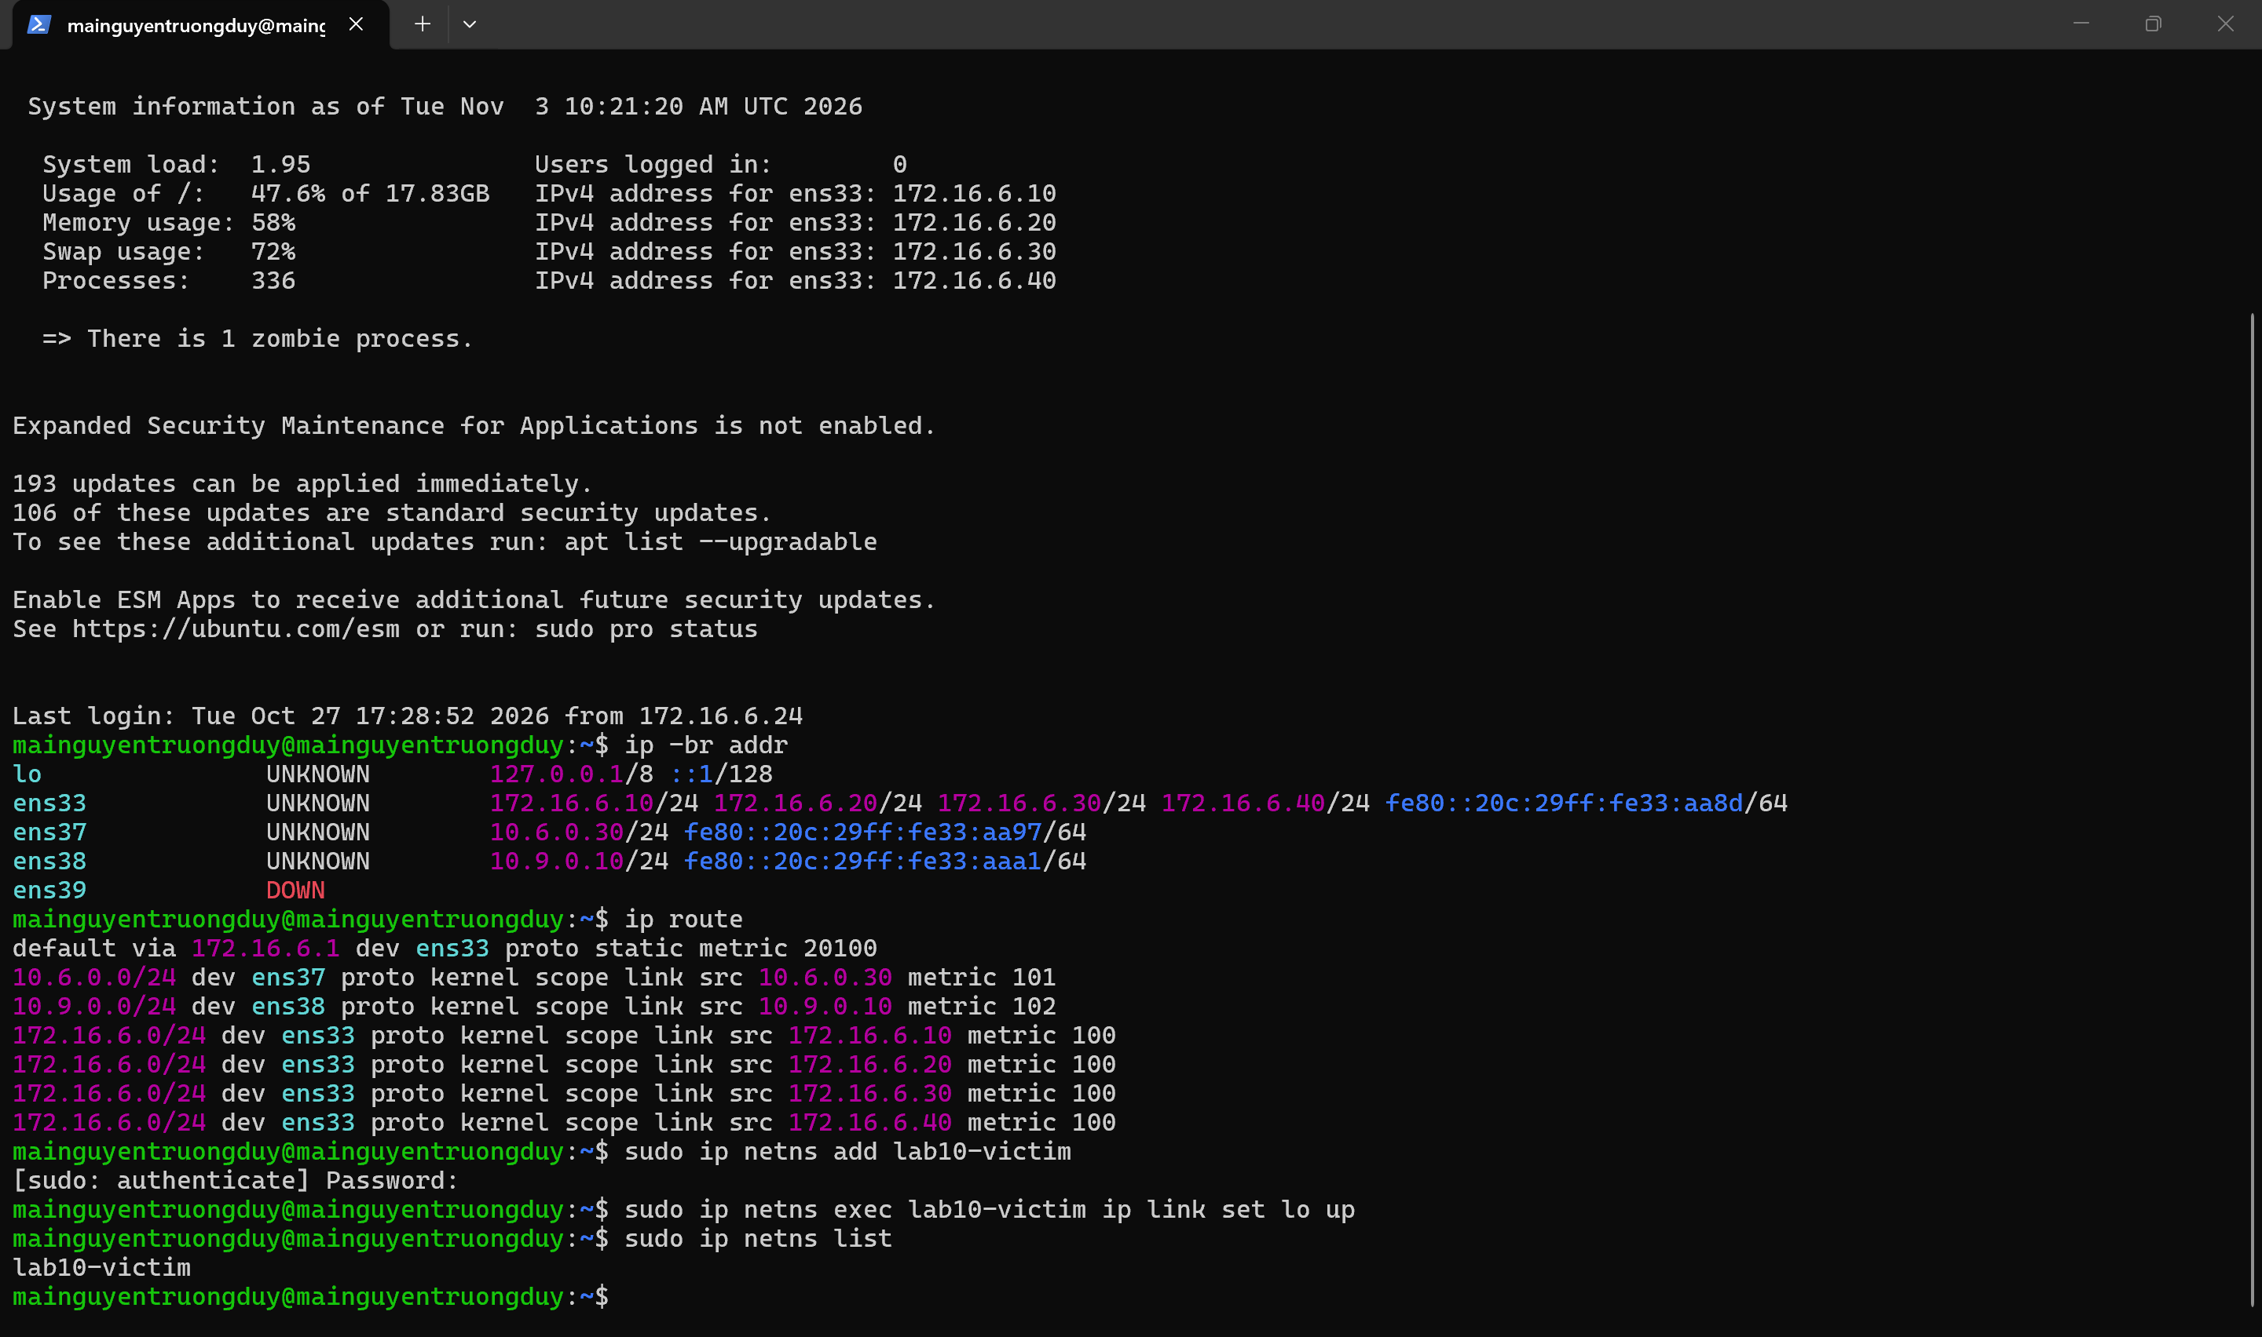
Tạo mạng nội bộ cho Victim Tạo cặp veth
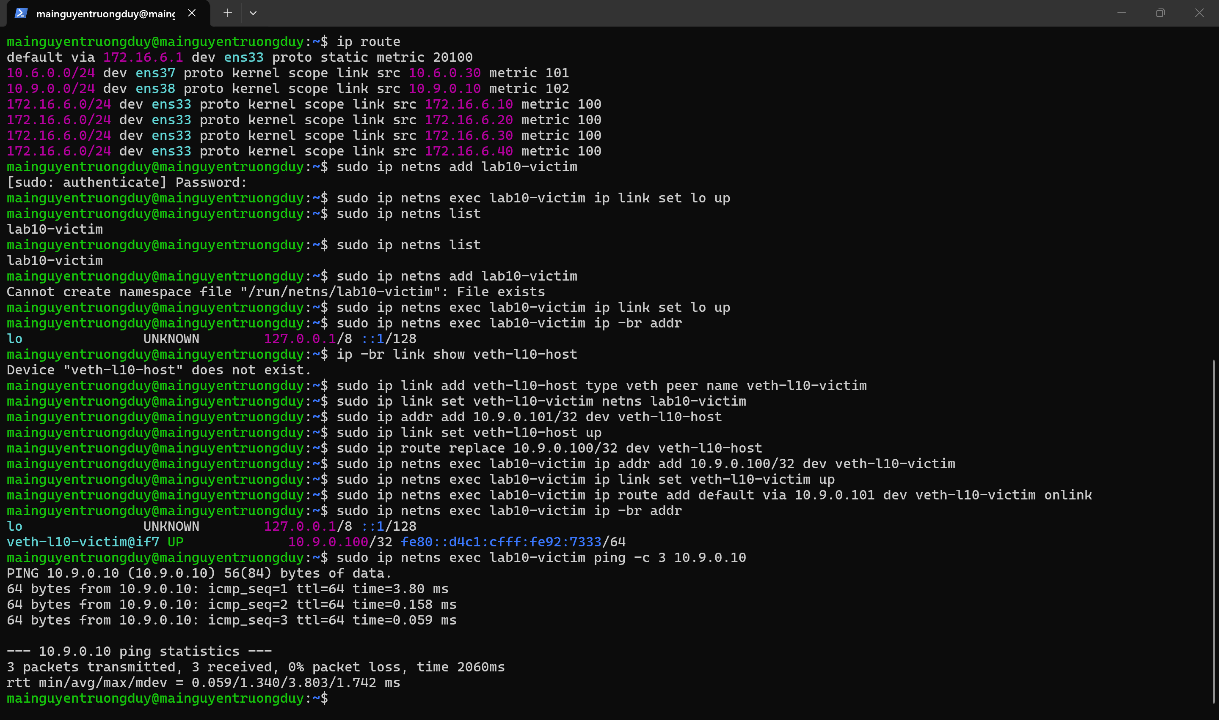
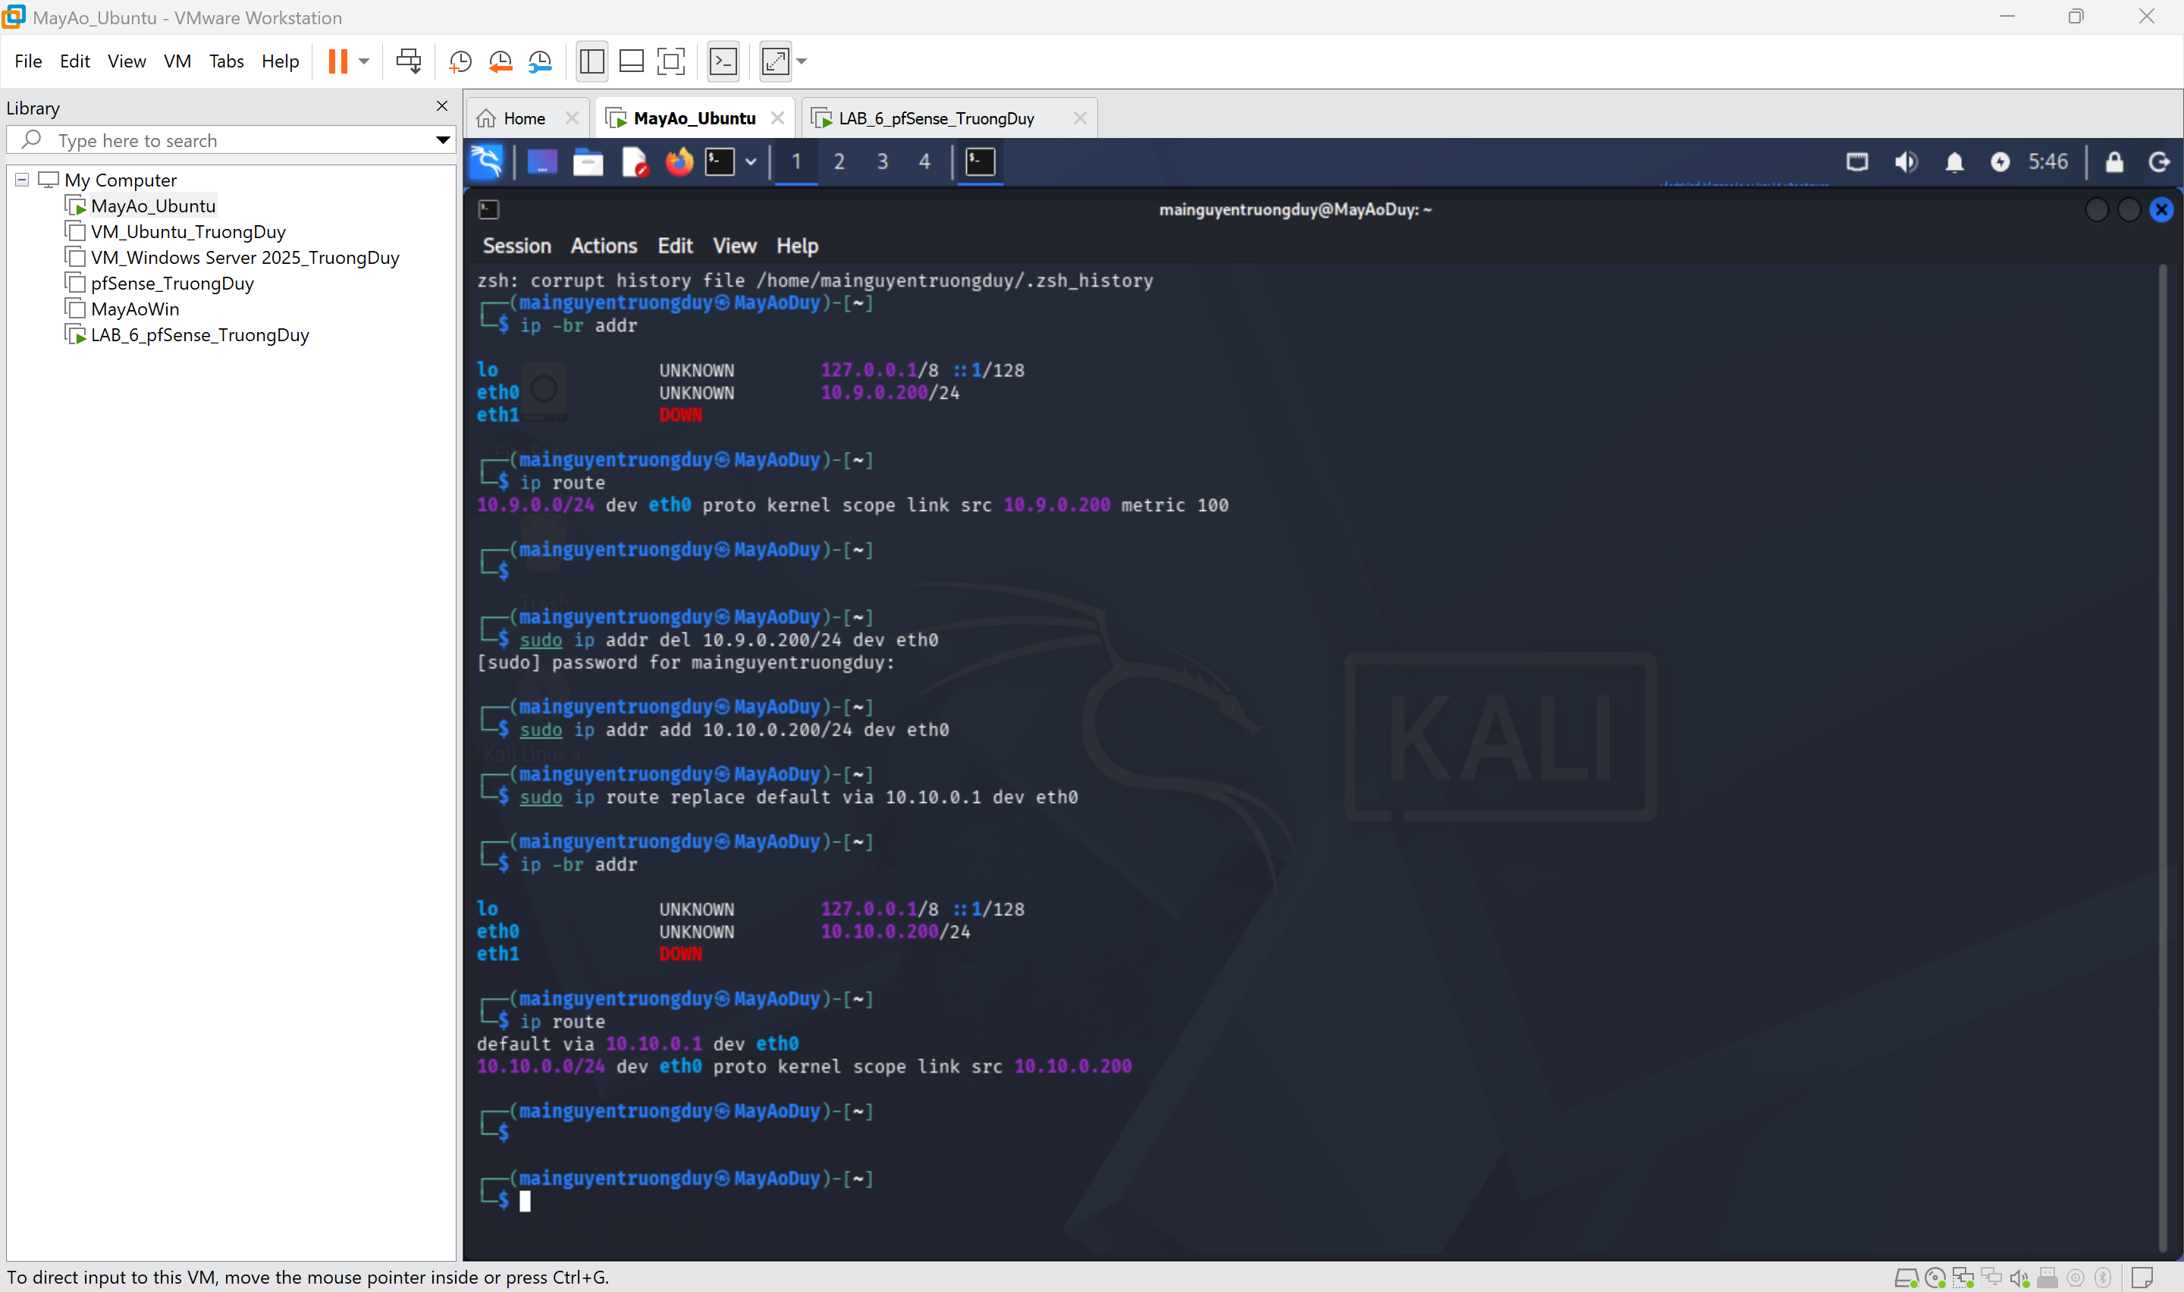
Chuyển Kali sang mạng ATTACKNET
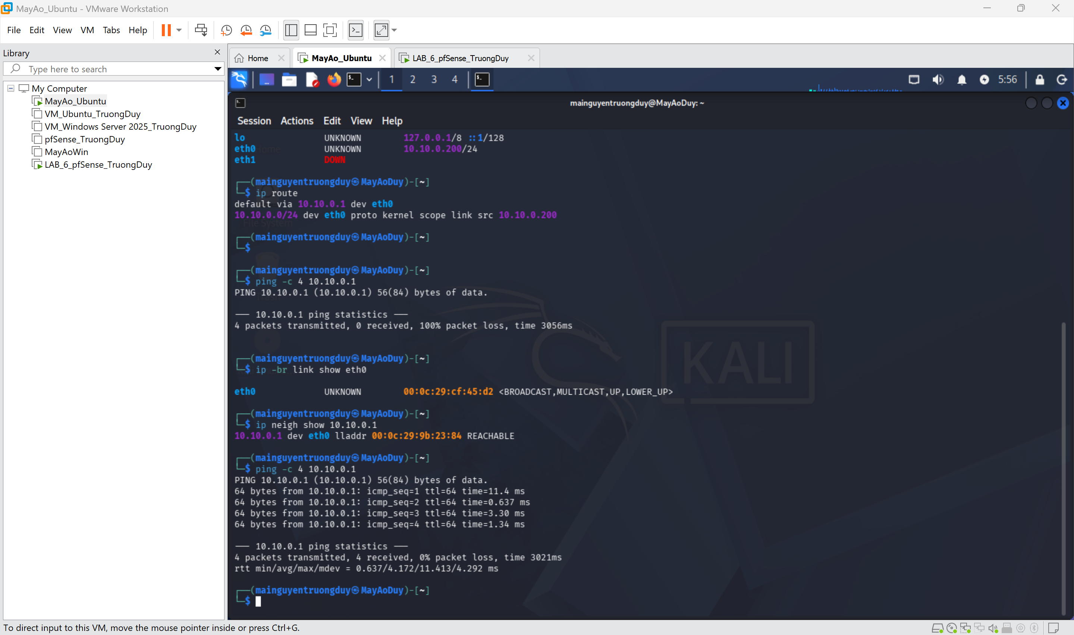
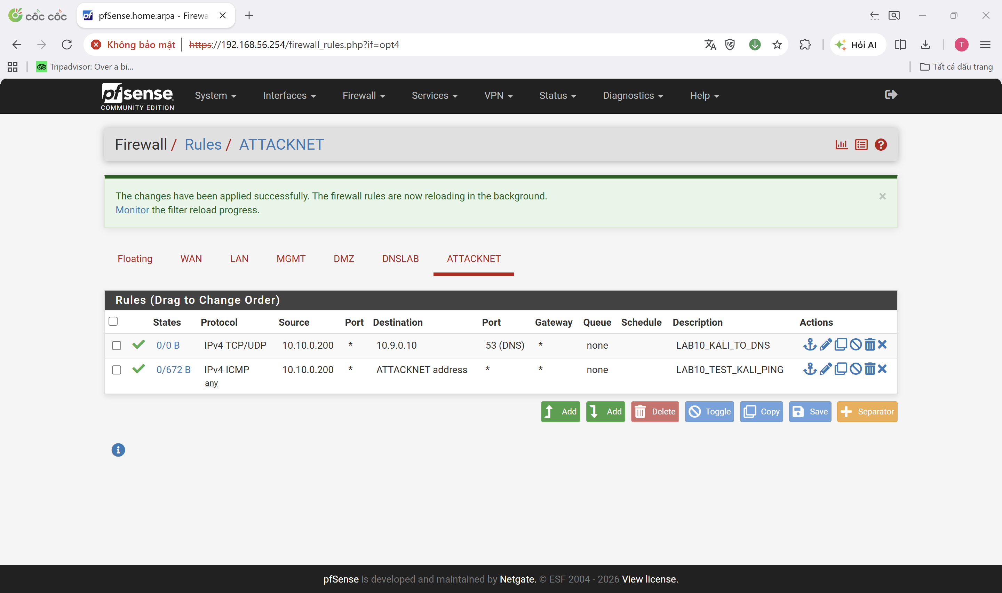
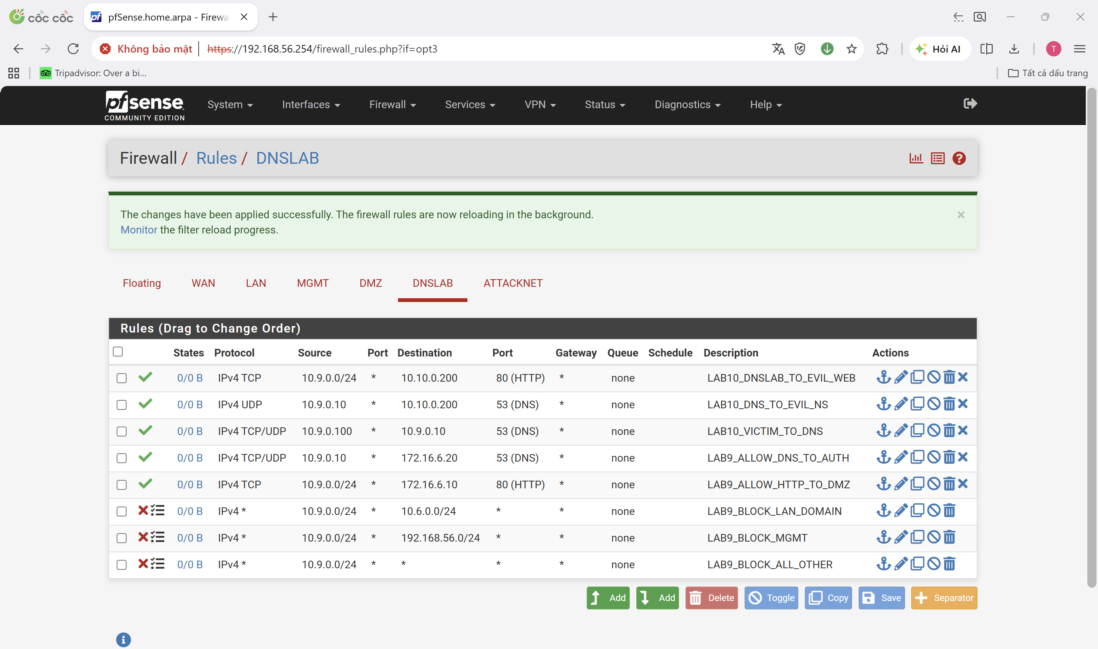
Kiểm tra DNS Baseline qua BIND9
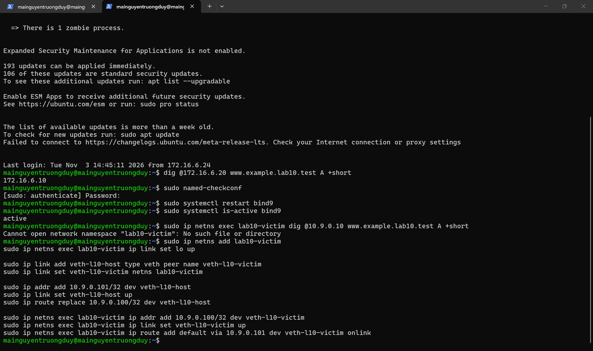
Câu 1. Vì sao LAB 10 buộc Kali rời DNSLAB và đặt Promiscuous Mode = Deny?
Để mô phỏng tấn công từ xa, không cho Kali nằm chung mạng với DNS-SERVER và nghe lén trực tiếp các gói DNS. Promiscuous Mode = Deny giúp hạn chế máy Kali thu thập lưu lượng không gửi đến nó.
Câu 2. Trong remote poisoning, attacker thiếu thông tin nào so với LAB trước?
Attacker không thể quan sát trực tiếp truy vấn DNS nên không biết chính xác transaction ID (TXID), cổng nguồn UDP của resolver và thời điểm truy vấn được gửi đi. Vì vậy, việc giả mạo phản hồi DNS khó hơn.
Câu 4. Source-port randomization làm tăng không gian đoán như thế nào?
Khi resolver sử dụng cổng nguồn ngẫu nhiên, attacker phải đoán đúng cả TXID và cổng UDP. Vì vậy, không gian đoán tăng từ 65.536 lên 65.536 × số cổng nguồn có thể sử dụng, làm giảm khả năng giả mạo phản hồi thành công.
Câu 5. Vì sao dùng tên ngẫu nhiên ở mỗi vòng giúp vượt qua cache effect?
Nếu truy vấn lại một tên miền đã được lưu trong cache, resolver có thể trả lời ngay mà không gửi truy vấn mới. Sử dụng tên ngẫu nhiên giúp tạo cache miss, buộc resolver thực hiện truy vấn DNS mới và tạo cơ hội cho phản hồi giả cạnh tranh với phản hồi thật.
Câu 6. Bản ghi NS và glue A có vai trò gì trong việc đổi hướng resolver?
Bản ghi NS chỉ định máy chủ DNS có thẩm quyền cho một tên miền. Bản ghi glue A cung cấp địa chỉ IP của máy chủ NS khi cần thiết. Nếu resolver chấp nhận thông tin NS và glue A giả, các truy vấn sau có thể bị chuyển hướng đến DNS do attacker kiểm soát.
Câu 7. Vì sao Additional record ngoài bailiwick có thể bị resolver từ chối?
Vì bản ghi ngoài bailiwick không thuộc phạm vi tên miền mà máy chủ DNS đang có thẩm quyền cung cấp thông tin. Resolver có thể từ chối hoặc không đưa bản ghi đó vào cache để hạn chế nguy cơ bị chèn thông tin DNS giả mạo.
Câu 8. Tại sao LAB 10 dùng .test thay cho website thật?
Vì .test là tên miền dành cho mục đích thử nghiệm. Sử dụng .test giúp thực hành trong môi trường kiểm soát, tránh ảnh hưởng đến tên miền và hệ thống DNS thật trên Internet.
Câu 9. Phân biệt tác dụng của DNSSEC validation, recursion ACL và firewall segmentation.
- DNSSEC validation: Kiểm tra chữ ký số của dữ liệu DNS để phát hiện dữ liệu bị giả mạo, với các vùng DNS có hỗ trợ DNSSEC.
- Recursion ACL: Giới hạn những máy được phép sử dụng chức năng truy vấn đệ quy của resolver.
- Firewall segmentation: Phân chia các mạng và kiểm soát lưu lượng giữa chúng, hạn chế attacker truy cập trái phép vào DNS-SERVER.
Câu 10. Vì sao race relay không làm cho LAB 10 trở thành mô hình tấn công Internet thực tế?
Vì race relay chủ động tạo độ trễ cho phản hồi DNS hợp lệ nhằm giúp thử nghiệm quá trình cạnh tranh phản hồi. Trong môi trường Internet thực tế, attacker thường không kiểm soát được độ trễ và đường truyền của máy chủ DNS hợp lệ. Do đó, kết quả LAB chỉ chứng minh cơ chế trong môi trường mô phỏng.
Câu 11. Khi khôi phục BIND, vì sao Kali không nên còn quyền recursion?
Vì Kali đóng vai trò attacker và không phải máy khách DNS đáng tin cậy. Nếu vẫn cho phép Kali sử dụng recursion, resolver sẽ bị mở rộng bề mặt tấn công, có nguy cơ bị lạm dụng hoặc khai thác. Vì vậy, cần giới hạn recursion cho các máy được cấp quyền.
Câu 12. Nêu tối thiểu bốn biện pháp hardening resolver production.
- Bật DNSSEC validation để kiểm tra tính xác thực của dữ liệu DNS khi được hỗ trợ.
- Sử dụng TXID và cổng nguồn UDP ngẫu nhiên để tăng độ khó khi giả mạo phản hồi.
- Cấu hình recursion ACL, chỉ cho phép các máy khách đáng tin cậy truy vấn đệ quy.
- Sử dụng firewall để giới hạn truy cập đến DNS-SERVER và phân tách các vùng mạng.
- Cập nhật BIND9 thường xuyên để vá các lỗ hổng bảo mật.
- Bật ghi log và giám sát lưu lượng DNS để phát hiện hoạt động bất thường.

1. Môi trường và địa chỉ IP
Sử dụng VMware Workstation để xây dựng môi trường LAB 10 gồm pfSense, Ubuntu DNS-SERVER và Kali Linux. Các mạng được phân chia thành DNSLAB (10.9.0.0/24), ATTACKNET (10.10.0.0/24), DMZ (172.16.6.0/24), LAN (10.6.0.0/24) và MGMT (192.168.56.0/24).
DNS-SERVER sử dụng IP 10.9.0.10, Victim mô phỏng sử dụng IP 10.9.0.100, Kali sử dụng IP 10.10.0.200 và pfSense làm gateway ATTACKNET tại 10.10.0.1. Đã cấu hình Firewall để kiểm soát lưu lượng giữa các mạng.
2. Baseline
Đã kiểm tra dịch vụ BIND9 hoạt động và Victim truy vấn thành công tên miền www.lab9.test, nhận được IP 172.16.6.10. Tuy nhiên, chưa cấu hình và kiểm thử baseline với tên miền www.example.lab10.test theo yêu cầu LAB 10.
3. Chứng minh attacker không sniff DNSLAB
Kali đã được chuyển từ DNSLAB sang ATTACKNET và cấu hình IP 10.10.0.200/24. Hai mạng được tách biệt thông qua pfSense, nhưng chưa có kết quả bắt gói tin để chứng minh Kali không quan sát được lưu lượng DNS nội bộ.

